Közlekedésbiztonsági konferencia a Széchenyi István Egyetemen: egyre több az e-rolleres baleset, sürgető a szabályozás
Az elmúlt két és fél évben 140-en szenvedtek halálos balesetet mikromobilitási eszközzel – zömében e-rollerrel – közlekedve, a sérüléses esetek pedig mindennapossá váltak – hangzott el a győri Széchenyi István Egyetem és több szakmai szervezet által negyedik alkalommal megrendezett országos Közlekedésbiztonsági Konferencián.
A Széchenyi István Egyetem és a társszervezők Közlekedésbiztonsági Konferenciája negyedik alkalommal adott lehetőséget arra, hogy az érintett szakemberek megvitassák a terület aktuális kérdéseit. Az idei programban kiemelt figyelmet kaptak az elektromos rollerek, amelyek egyre sürgetőbb közlekedésbiztonsági problémát jelentenek. A szeptember 17–18-án megtartott eseményen dr. Henézi Diána, az Építész-, Építő- és Közlekedésmérnöki Kar oktatási dékánhelyettese köszöntötte a résztvevőket, majd dr. Szép János dékán nyitotta meg a rendezvényt. Dr. Kerékgyártó Csaba, a Magyar Biztosítók Szövetségének (MABISZ) főtitkára rámutatott: hazánkban mintegy hatmillió gépjármű-biztosítás van érvényben, ami önmagában is jelzi a közlekedésbiztonság jelentőségét. Dr. Földesi Péter professzor, az egyetem Logisztikai és Szállítmányozási Tanszékének vezetője a hivatásos járművezetőket érő hosszú távú egészségkárosító hatásokra hívta fel a figyelmet.
Barna Zsolt közúti közlekedési ügyekért felelős államtitkár kifejtette, hogy a Közlekedési és Beruházási Minisztérium a korábbiaknál hangsúlyosabban kíván foglalkozni a közlekedésbiztonsággal, ezért szervezetén belül külön Közlekedésbiztonsági Osztály is alakul. Az e-rollerekkel kapcsolatban emlékeztetett arra, hogy a közelmúltban online kérdőív segítségével mintegy 360 ezer ember mondta el véleményét. „Jelenleg elemezzük a válaszokat, de az már most elmondható, hogy a közlekedésbiztonság irányába ható intézkedéseket nagymértékben támogatják a kitöltők” – húzta alá. Kiemelte, hogy az e-rollereket érintő jogszabály-módosítási tervezet hamarosan a kormány elé kerül, emellett pedig zajlik a KRESZ módosításának előkészítése is.
A konferencia plenáris előadásában „Személysérüléssel járó mikromobilitási balesetek Magyarországon” címmel mutatta be kutatását dr. Farkas Ramón (MABISZ), Mészárosné dr. Krizsik Nóra (Közlekedéstudományi és Építésügyi Minőségellenőrző Intézet) és dr. Mocsári Tibor (Magyar Közút Nonprofit Zrt.). Eredményeik szerint míg 2024-ben a balesetek 5,7 százalékában voltak érintettek mikromobilitási eszközök – elsősorban e-rollerek, e-kerékpárok –, 2026 első öt hónapjában ez az arány már 10,2 százalékot tett ki. 2024-ben 784-en, 2025-ben 1174-en, 2026 első öt hónapjában pedig már 543-an sérültek meg ilyen balesetekben. A szakértők hangsúlyozták, hogy a látencia magas, így a tényleges esetszám ennél jelentősen nagyobb lehet.
Az adatok alapján országosan 62 balesetsűrűsödési helyszínt azonosítottak, amelyek közül 50 Budapesten, 12 pedig más nagyvárosokban, köztük Győrben található. A vizsgált két és fél évben 140 baleset végződött halállal, ezek közül azonban csak egy történt ilyen góchelyen.
Elhangzott az is, hogy a mikromobilitási eszközök számát mintegy 120 ezerre becsülik Magyarországon. Míg az elektromos rásegítésű kerékpárok inkább a felnőttek és az idősebb korosztály körében népszerűek, az e-rollereket elsősorban a 15–18 évesek használják, és a sérültek, valamint a balesetek okozói között is ők jelennek meg legnagyobb arányban. A rolleres balesetek okai között kiugróan magas a sebesség nem megfelelő megválasztása. A kutatók ezért az oktatás, az infrastruktúra-fejlesztés, a szabályozás és az ellenőrzés együttes alkalmazását javasolták. Lehetséges intézkedésként említették az életkori korlátot, a járművek műszaki követelményeinek meghatározását, valamint a fejvédő és a biztosítás kötelezővé tételét.
Az előadást kerekasztal-beszélgetés követte. Madarász-Losonczy Bálint, a Közlekedési és Beruházási Minisztérium Aktív Mobilitási Főosztályának vezetője visszautalt a rollerekkel kapcsolatos kérdőívre. Mint mondta, a kitöltők 95 százaléka támogatja a szabályozást, ami szerinte azt mutatja, hogy szükség van annak egyértelmű meghatározására, kik, hol és milyen feltételek mellett használhatják ezeket az eszközöket.
Rosta Roland, a Győr-Moson-Sopron Vármegyei Rendőr-főkapitányság Balesetmegelőzési Bizottságának titkára hangsúlyozta: a megyében 2024-ben 34, 2025-ben 68, 2026 első nyolc hónapjában pedig már 67 rolleres sérüléses baleset történt. Az edukáció fontosságára rámutatva bemutatta a rendőrség E-Robi (elektromos rollerrel biztonságban) programját, amelynek keretében az iskolákban ismertetik meg a diákokkal, mit tehetnek a biztonságosabb közlekedés érdekében.
Dr. Kőnig Róbert gyermeksebész, gyermektraumatológus a 8–17 éves korosztály körében bekövetkezett balesetek tapasztalatairól beszélt. Mint elmondta, gyakoriak az arc- és koponyasérülések, valamint az agyrázkódások, ezeket pedig a hasi sérülések követik. Véleménye szerint a teljes arcot védő sisak kötelezővé tétele legalább felére csökkenthetné a súlyos fejsérülések számát.
Berta Tamás, a Közlekedéstudományi Egyesület Közlekedésbiztonsági Tagozatának elnöke arra is felhívta a figyelmet, hogy ezek az eszközök praktikusságuk miatt terjedtek el, és a városi közlekedésben számos előnnyel rendelkeznek. A gyermekek körében tapasztalható nagyszámú baleset miatt ugyanakkor indokoltnak tartaná az életkori határ bevezetését. A MABISZ képviseletében Tallárom Tamás az elkészült kutatás jelentőségét emelte ki, amely egy erősen adathiányos területen tett lehetővé fontos megállapításokat.
A kerekasztal-beszélgetés résztvevői egyetértettek abban, hogy már általános iskolás korban szükség lenne KRESZ-oktatásra, sőt gyakorlati ismeretek átadására is ahhoz, hogy a fiatalok felelősen vehessenek részt a közlekedésben. Hasonlóan fontosnak tartották a sebesség szabályozását és annak következetes ellenőrzését is.
Sajtókapcsolat:
- Hancz Gábor, igazgató
- Kommunikációért és Sajtókapcsolatokért Felelős Igazgatóság
- +36 96 503 400/3788
- hancz.gabor@sze.hu
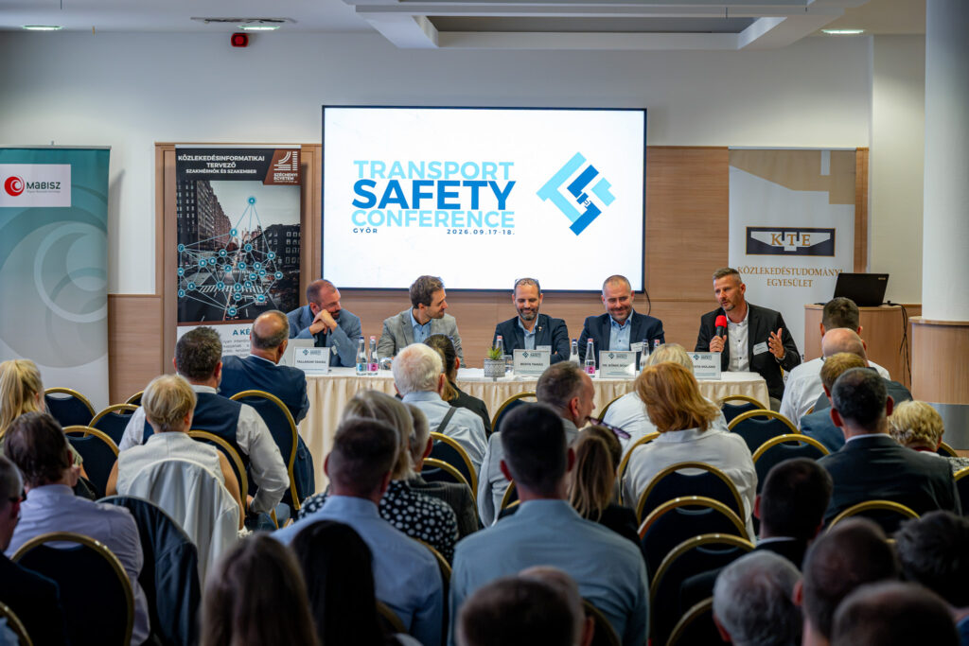 | © Fotó: Adorján András/Széchenyi István Egyetem
Eredeti tartalom: Széchenyi István Egyetem
Továbbította: Helló Sajtó! Üzleti Sajtószolgálat
Ez a sajtóközlemény a következő linken érhető el:

